~8月新片的前世今生~2021

8月新片53部，平均孕期超2.4年，改名的30部，换主的35部，题材集中在都市、革命、传奇、其它和涉案。慷田AI聚焦《怒火·重案》、《妈妈的神奇小子》、《盛夏未来》、《大城大楼》…

2021年8月18日,又一批电影历经千辛万苦获得了公映许可证。本次获领证的影片共计53部，距离备案到获取公映证平均超过2.4年。其中，改过名字的有30部，换过第一出品单位的有35部，修改后才通过备案的有2部，题材排名前五的分别是都市、革命、传奇、其它和涉案。瓜熟蒂落实属不易。本期改片名与换第一出品方的项目尤为多，从侧面反应了这两年影视业受到的冲击。由于疫情，目前影院的排片较为动荡，有获取了公映许可立刻上画的，也有上几个批次积压的影片，愿9月、10月陆续恢复排片。



怀胎最久的影片是《相伴夕阳》,从备案到获得公映证超过7.9年，名字从《老伴》进化成了《相伴夕阳》，第一出品方历经了北京白鹭国际影视文化传媒有限公司,最终由电影频道节目中心接棒。

坚守了3年以上的影片还有《酒人传奇》、《图兰朵：魔咒缘起》、《长翅膀的红舞鞋》、《离天空那么近》、《让这首歌作证》、《水星的逆行》、《生死权杖》、《日常幻想指南》、《好还好借》、《青春再见青春》。

本批次中，大数据分析识别出5部上市影视公司关联项目，占比9.62%。结合题材与出品方实力，慷田AI聚焦关注以下项目，题材类型包括了涉案、都市。

|  |
| --- |
|  |
| [1]《怒火·重案》 |
| [2]《妈妈的神奇小子》 |
| [3]《盛夏未来》 |
| [4]《大城大楼》 |

看图了解这期推出的电影都讲了什么。

# 都市19部



# 革命9部

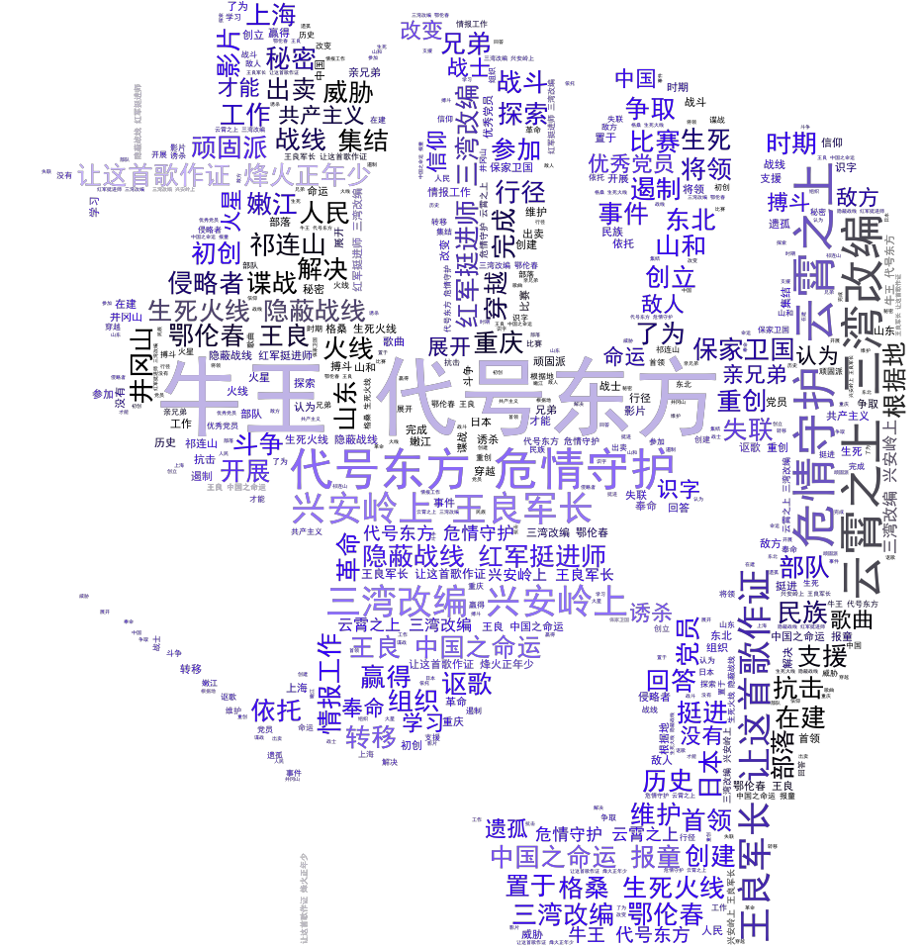

# 传奇7部



# 其它6部

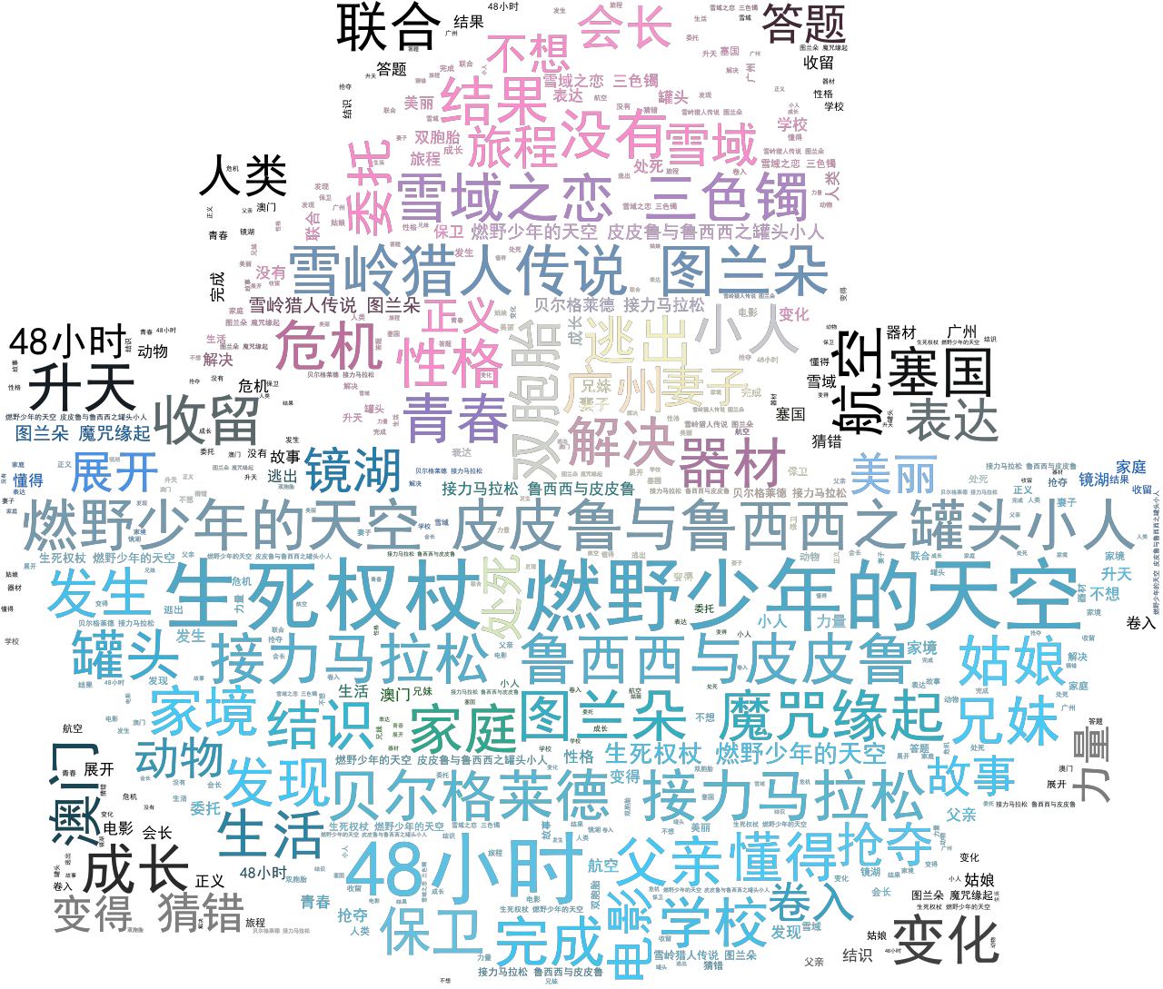

# 涉案4部



慷田AI结合自主调研及多方大数据比对，通过分析、建模，提炼关键信息。公映许可证公示信息来自中国国家电影局 China Film Administration, 官方网址 http://www.chinafilm.gov.cn/chinafilm 。  
 本期慷田AI影片信息汇总：

|  |
| --- |
|  |
| [1]《相伴夕阳》 (原备案名《老伴》) |
| 编剧: 姚婉莉、刘一兵 |
| 距离备案 > 7.9 年 |
| 第一出品单位: 电影频道节目中心 |
| 原备案单位：北京白鹭国际影视文化传媒有限公司 |
| 因为要照顾外孙女，夫妻俩不得不分居两地，受尽相思之苦。在这一年中，儿女们各自发生很多事，与父母也发生很多纠葛。最终，感受到能与年迈的父母朝夕相处的幸福。 |
|  |
| [2]《酒人传奇》 |
| 编剧: 康峰 |
| 距离备案 > 6.4 年 |
| 第一出品单位: 电影频道节目中心 |
| 原备案单位：上海澳野影视文化传媒有限公司 |
| 影片以酒文化为背景、时间跨度清末民初、军阀混战、抗日战争、内战直至解放整整半个世纪，讲述秦俭和启尊这两兄弟间恩怨情仇、奋斗创业，历经磨难最终舍弃私利，成全大义的荡气回肠的传奇励志故事。 |
|  |
| [3]《图兰朵：魔咒缘起》 (原备案名《中国公主图兰朵》) |
| 编剧: 王小平 |
| 距离备案 > 6.2 年 |
| 第一出品单位: 东阳市乐视花儿影视文化有限公司 |
| 原备案单位：东阳市花儿影视文化有限公司 |
| 公主图兰朵因三色镯变得性格孤冷。前来求婚的人必须猜对三道谜语，猜错便会被处死。流亡元都的神秘王子卡拉夫为了阻止这一切继续下去，挺身答题，不想却卷入了更深的陷阱之中，但最终爱情、正义的力量战胜了一切。 |
|  |
| [4]《长翅膀的红舞鞋》 |
| 编剧: 冉红 |
| 距离备案 > 4.5 年 |
| 第一出品单位: 江苏小雅影视传媒有限公司 |
| 原备案单位：广西大雅影视传媒有限公司 |
| 佳佳来到来到山区大爱希望小学任教，发现这所学校的学生富有音乐和舞蹈天份,于是她创建了舞蹈班，奇怪的事情却发生了……瑶瑶的红舞鞋一会失踪一会又出现，这弄得大家很是迷惑不解。 |
|  |
| [5]《离天空那么近》 (原备案名《离天空这么近》) |
| 编剧: 孙悦 |
| 距离备案 > 4.3 年 |
| 第一出品单位: 诸暨溢智影业有限公司 |
| 出生在偏远乡村的向阳，从小怀揣舞蹈梦想，因连续两次落榜来到大城市闯荡。在咖啡店打工的他，每天坚持跳舞，偶遇了哑巴女孩苏浅，在苏浅的默默帮助下，向阳一夜之间火了起来，得到了舞蹈家的认可，最终梦想成真。 |
|  |
| [6]《让这首歌作证》 (原备案名《火星之歌》) |
| 编剧: 王兴东 |
| 距离备案 > 4.2 年 |
| 第一出品单位: 厦门册立金品文化传媒有限公司 |
| 原备案单位：河北电影制片厂 |
| 蒋介石1943年发表《中国之命运》称“没有国民党就没有中国”，曹火星针锋相对创作《没有共产党就没有中国》歌曲，广为传唱，其兄曹岱系国民党员，奉命诱杀曹火星，围绕此歌，亲兄弟展开了信仰搏斗和命运抉择。 |
|  |
| [7]《水星的逆行》 |
| 编剧: 吴怀杰 |
| 距离备案 > 3.7 年 |
| 第一出品单位: 电影频道节目中心 |
| 原备案单位：国家新闻出版广电总局电影卫星频道节目制作中心 |
| 迷信星座的陆登登和夏至是一对情侣，在水星逆行期间，因误会夏至前女友的介入，感情发生波折。与此同时，两个毒贩又莫名其妙搅和进来，乱上加乱。两人在和笨贼斗智斗勇过程中，最终认识到爱情真谛，重归于好。 |
|  |
| [8]《生死权杖》 (原备案名《逃离贝尔格莱德》) |
| 编剧: 刘曦、王仲衍 |
| 距离备案 > 3.6 年, 修改后通过备案 |
| 第一出品单位: 星耀上禾（平潭）影业有限公司 |
| 原备案单位：福建上禾影业有限公司 |
| 中国姑娘只身万里前往塞国首都贝尔格莱德寻找素未谋面的父亲，结果发现父亲却深陷黑帮的人质危机之中。面对困难姑娘和父亲同心协力，解决危机，逃出升天。在完成父女和解的同时，姑娘也在塞国收获了爱情。 |
|  |
| [9]《日常幻想指南》 |
| 编剧: 梁栋 |
| 距离备案 > 3.4 年 |
| 第一出品单位: 阳光灿烂文化传媒有限公司 |
| 原备案单位：北京伟世兄弟影视文化传媒有限公司 |
| 阿震意外被雷劈中，醒来发现自己竟可以与静物的灵魂交谈，这种“超能力”让他觉得烦恼，但也得到很多意外的收获，最终“好友”草莓用一种非常规的手段帮助阿震找回了自己，使阿震不再有“幻想症”。 |
|  |
| [10]《好还好借》 |
| 编剧: 张楚楚 |
| 距离备案 > 3.4 年 |
| 第一出品单位: 宁波将之影视有限公司 |
| 酒店门宾秦栋因为仗义做了老乡的借款担保人，结果惹上了10万块债务。为了还债，他想尽办法。不得不答应白富美任芊芊的要求，去破坏她前任的婚礼。这也使秦栋和女友小玉的关系变的紧张。 |
|  |
| [11]《青春再见青春》 |
| 编剧: 刘忠 |
| 距离备案 > 3.3 年 |
| 第一出品单位: 北京金桥大地文化发展有限公司 |
| 原备案单位：华广时代文化（北京）有限公司 |
| 一次回到母校和同学聚会，想起了当年大学生活，同班居然有和自己同名同姓的男陈歌，俩人由争锋相对变的心心相惜，展现了大学时代恋爱中的男女心里状态的懵懂与困惑，一段段爱恨别离的情感。 |
|  |
| [12]《醒狮衙门之狼牙箭镞失踪案》 (原备案名《醒狮衙门之军火失踪案》) |
| 编剧: 李维群 |
| 距离备案 > 3.0 年 |
| 第一出品单位: 陕西优程盛世文化传媒有限公司 |
| 本剧描述了齐国权力机关“谛听处”侍卫张清逸、韩十虎等人奉命前往边关安定府调查边关军火劫持案，最终戳穿军需处贪污犯刑三星、王简等人贩卖军火、里通外国的罪恶阴谋，最终追回被劫军火，将案犯正法的故事。 |
|  |
| [13]《醒狮衙门之赈灾贪腐案》 |
| 编剧: 李维群 |
| 距离备案 > 3.0 年 |
| 第一出品单位: 陕西优程盛世文化传媒有限公司 |
| 本剧描述齐国“醒狮衙门”侍卫张清逸、韩十虎奉命前往河谷县调查小侯爷曹安民贪污赈灾银两，中饱私囊，致使受灾百姓民不聊生的案件，最终两人不负使命，顶住压力，直致案情水落石出，追回赃银，并将案犯正法的故事 |
|  |
| [14]《天边的太阳亮了》 |
| 编剧: 杨波 |
| 距离备案 > 3.0 年 |
| 第一出品单位: 河北有座山文化传媒有限公司 |
| 电影讲述了80年代末90年代初，一个贫寒的农家子弟王明辉，立志成材，走出大山，为了心爱的恋人，为了一家人对美好希望的盼头，历经坎坷，艰辛创业，在党和政府的支持下，终于成为一名成功企业家的感人故事。 |
|  |
| [15]《燃野少年的天空》 (原备案名《热血少年的天空》) |
| 编剧: 李泽林 |
| 距离备案 > 2.9 年 |
| 第一出品单位: 上海拾谷影业有限公司 |
| 重庆少年马田，因为家庭变故没有学校收留，被迫去了海南的私立学校，结识了几个性格、家境迥异的伙伴。这一群别人眼中的“怪咖”在机缘巧合之下一起参加了一场接力马拉松，懂得了青春和成长的意义。 |
|  |
| [16]《陈真》 |
| 编剧: 徐娅飞 |
| 距离备案 > 2.7 年 |
| 第一出品单位: 上海大骞影视传媒有限公司 |
| 民国年间，青年陈真为了凑够彩礼钱，带着周长生和刘福贵两个结拜兄弟闯荡上海。陈真重情义讲规矩，得到斧头帮帮主的赏识，三弟刘福贵好逸恶劳成了汉奸。最后陈真大义灭亲，从一个愣头小子变成了热血的爱国青年。 |
|  |
| [17]《幕后人》 (原备案名《二十一弦》) |
| 编剧: 高延龙 |
| 距离备案 > 2.7 年 |
| 第一出品单位: 北京白马人文化艺术中心 |
| 民乐演出经纪人寒清，在经历国外演出失败后，妻离子散的他又遭遇了最信任的伙伴的背叛。寒清一蹶不振，直到他遇到当年的知音白凝。在女儿的支持和亦师亦友古筝演奏家王老师的帮助下，寒清是否还能为梦想迈出新的一步 |
|  |
| [18]《猎盗者之彼岸花》 |
| 编剧: 佟飞 |
| 距离备案 > 2.6 年 |
| 第一出品单位: 公安部金盾影视文化中心 |
| 文物被盗，教授Hoffman失踪，警察江岚肩负找回被盗文物，解救教授。偷盗团伙出现在小镇，教授学生亦正亦邪，各方势力蜂拥而至，到底有什么惊天大阴谋？警局上下团结一致，女警江岚肩负重任，破获大案的故事。 |
|  |
| [19]《功夫阿暿》 (原备案名《霍家拳之铁臂娇娃》) |
| 编剧: 刘子豪、赵文雯 |
| 距离备案 > 2.6 年 |
| 第一出品单位: 西安桃李影视有限公司 |
| 天生神力的少女阿暿被染了烟瘾的父母卖到上海滩做舞女，却为给同乡姑娘荷叶打抱不平招惹权贵，被卷入一场巨大纷争，而后扬名法租界，销禁鸦片，顽抗日商，成为被后人赞颂的传奇女侠。 |
|  |
| [20]《青春季》 (原备案名《成长在阳光下》) |
| 编剧: 欧志克、陈军寅、王雪力、黄崇仁、王怡斐 |
| 距离备案 > 2.5 年 |
| 第一出品单位: 石家庄野云松文化传播有限公司 |
| 中学生黎东东成为班上的“老大难”；顽劣生李卫常受后妈打骂；早恋生李佳佳失踪等，父母终于明白，强迫、打骂孩子的教育方法，只能让孩子走向极端，酿成恶果。他们经林冬茵教育终于逐渐改变...... |
|  |
| [21]《生命底色》 (原备案名《蝴蝶山下》) |
| 编剧: 商小燕 |
| 距离备案 > 2.4 年 |
| 第一出品单位: 西昌市紫蝴蝶文化传媒有限责任公司 |
| 原备案单位：中亚美视教育文化发展有限公司、四川天戈时代影业有限公司 |
| 87年的夏天，刚大学毕业的彝族姑娘尚玉，放弃了家人为她安排好的优越的工作，来到了蝴蝶山下的月亮湾中学当了一名乡村女教师。 为爱情，为梦想，为人生，尚玉在这青山绿水的人间美景中演绎了一场爱情故事。 |
|  |
| [22]《怒火·重案》 (原备案名《怒火战》) |
| 编剧: 陈木胜、凌伟骏 |
| 距离备案 > 2.3 年 |
| 第一出品单位: 银都机构有限公司 |
| 香港警察张铁山在查案时，发现是昔日徒弟、被革职的警察邱刚敖和他手下所为。山试图劝阻失败，竭力追捕敖等人。在敖澳门最后的复仇中，山带领着港澳警方和敖手下发生交火。山将敖的手下打败，敖也被澳门警方击毙。 |
|  |
| [23]《48小时》 |
| 编剧: 吴怀洁 |
| 距离备案 > 2.3 年 |
| 第一出品单位: 电影频道节目中心 |
| 原备案单位：国家新闻出版广电总局电影卫星频道节目制作中心 |
| 两航起义后，国民党联合美国抢夺中航通讯课在澳门存放的大批航空器材。澳门镜湖医院院长中共党员柯麟受党的委托，在澳门中华总商会会长何贤等人的帮助下，在48小时之内将航空器材抢运广州，保卫了国家财产。 |
|  |
| [24]《少年日记》 |
| 编剧: 李斌 |
| 距离备案 > 2.3 年 |
| 第一出品单位: 青岛伴我同行影视文化有限公司 |
| 路昂加入校合唱团，父亲以耽误学习之名反对，父子关系紧张。路昂在好友余铭，郑晚禾的帮助下，经历了校园之星评选风波，母亲外派工作等事件，与父亲关系逐渐改善，最终得到了父亲的支持，成功登台演出并收获掌声。 |
|  |
| [25]《屋内有人》 |
| 编剧: 边缘 |
| 距离备案 > 2.2 年 |
| 第一出品单位: 浙江东阳震之影视文化有限公司 |
| 女演员安然深夜回家躺在床上之后，发现了一件极其恐惧的事实——床下藏着一黑衣人。黑衣人是个窃贼，看到美丽的安然后又起了色心。一个想营救自己，一个想侵犯对方，安然和黑衣人开始了殊死较量。 |
|  |
| [26]《烽火正年少》 |
| 编剧: 王井兰 |
| 距离备案 > 2.2 年 |
| 第一出品单位: 浙江紫檀王影视传媒有限公司 |
| 教育家陈丰华认为只有知识才能改变中华民族被日本等帝国主义的压迫和欺辱，所以他将战争遗孤聚集到一起让他们卖报，教他们学习识字。为了将敌方重大的情报送出去，陈丰华暗中带领报童们与敌人展开一场场殊死的较量。 |
|  |
| [27]《妈妈的神奇小子》 |
| 编剧: 尹志文 |
| 距离备案 > 2.2 年 |
| 第一出品单位: 中国电影股份有限公司 |
| 故事述说香港残疾运动员苏桦伟与他妈妈的奋斗事迹，说明人生尽管“输在起跑线”，但只要愿意坚持，仍然可以冲线，成为终极的胜利者。 |
|  |
| [28]《火烈鸟》 |
| 编剧: 杨天东 |
| 距离备案 > 2.2 年 |
| 第一出品单位: 电影频道节目中心 |
| 原备案单位：中央宣传部电影卫星频道节目制作中心 |
| 一对情侣为解决撞人后的赔偿费，利用女人北京户口与外地人假结婚换取对方的购房资质，结果赔掉了多年的感情。与此同时，买到房子的男人也失去了青梅竹马的女友。最终女人和买房子的男人认识到自己的行为，决心悔改。 |
|  |
| [29]《不速来客》 (原备案名《眼见为虚》) |
| 编剧: 张龙、刘翔 |
| 距离备案 > 2.1 年 |
| 第一出品单位: 浙江猫眼影业有限公司 |
| 原备案单位：象山沐阳文化传媒有限公司 |
| 儿子病重，老李试图重拾旧业行窃，却目击一场命案。外卖员马明亮也意外被裹挟其中。二人制服凶手，未料有恶人到来进行非法交易。危险和诱惑前，两人选择牺牲自我、直面危险。经不懈对抗，犯罪团伙终被一网打尽。 |
|  |
| [30]《皮皮鲁与鲁西西之罐头小人》 (原备案名《皮皮鲁总动员之罐头小人》) |
| 编剧: 于菲（于飞） |
| 距离备案 > 2.1 年 |
| 第一出品单位: 浙江东阳海童影视文化有限公司 |
| 鲁西西和皮皮鲁是一对双胞胎兄妹，鲁西西成绩优秀，皮皮鲁调皮捣蛋。有一天鲁西西发现了五个罐头小人，小人的到来让鲁西西的生活发生了翻天覆地的变化。 |
|  |
| [31]《爸爸的自行车》 |
| 编剧: 唐刚 |
| 距离备案 > 2.1 年 |
| 第一出品单位: 浙江鸣风在竹影视文化有限公司 |
| 讲述的是80年代初，唐大成是一个憨厚老实的孤儿，同时也是厂里的一名优秀工人，厂里为了鼓励他奖励了他一辆自行车。他非常喜欢，这辆自行车陪伴了他整个家庭。也见证了世代的变迁。从女儿唐果的成长到最后嫁人。 |
|  |
| [32]《文姬归汉（京剧）》 |
| 编剧: 金仲荪 |
| 距离备案 > 2.0 年 |
| 第一出品单位: 中国电影股份有限公司 |
| 汉朝诸侯纷争，蔡文姬逃难，被左贤王掳入匈奴，纳为妃，生二子。十二年后，曹操重金赎文姬归汉，修撰汉书。 |
|  |
| [33]《东北警察故事》 (原备案名《极寒追恶》) |
| 编剧: 杨秉佳 |
| 距离备案 > 1.8 年 |
| 第一出品单位: 深圳叁鑫影业有限公司 |
| 春节前夕，东北某小城内出现一伙犯罪分子，企图以非法操纵地下赌局获利。公安民警李红旗休假回家，偶然了解到该团伙犯罪计划，随即决定追查，经过斗智斗勇的努力后，最终制止犯罪，打掉了犯罪团伙。 |
|  |
| [34]《我是护旗手》 (原备案名《学着爸爸当英雄》) |
| 编剧: 曹宇、陈涛、沈雪、王仁光 |
| 距离备案 > 1.6 年 |
| 第一出品单位: 广西文化产业集团有限公司 |
| 原备案单位：广西电影集团有限公司、乾鹏印象国际文化传媒（北京）有限公司 |
| 小虎的父亲赵宇曾答应暑假和他去北京看升旗，却因参加禁毒行动不能同行，让小虎失望不已，小虎决定一个人去看升旗。在父亲同学的帮助下，小虎来到了天安门，可父亲却因公牺牲，小虎拿着父亲的照片注视国旗缓缓升起。 |
|  |
| [35]《极速保镖》 (原备案名《终极对决》) |
| 编剧: 王亚军 |
| 距离备案 > 1.6 年 |
| 第一出品单位: 西安星道影视文化传播有限公司 |
| 高峰是个保镖，隐退之后再次出山，受雇于东海首富齐天原，保护其女儿安危；看护研究成果——太极能源配方。觊觎配方的人，绑架了齐天原和高峰儿子，用以换取配方，在一番较量后，高峰最终救出了老板和儿子。 |
|  |
| [36]《鱼妖志》 |
| 编剧: 王莹 |
| 距离备案 > 1.6 年 |
| 第一出品单位: 西安曲江影视投资（集团）有限公司 |
| 原备案单位：西安苏禾影业有限公司 |
| 唐朝中晚期，曲江边连续发生了多起命案，大理寺少卿薛杨抽丝剥茧，查到关键人物屠夫赵年。而赵却主动投狱，案件扑朔迷离。在上官羽和丁芽儿的帮助下，背后的真凶浮出水面，而这个凶手，却是早已死去。 |
|  |
| [37]《雪岭猎人传说》 (原备案名《野蛮物种》) |
| 编剧: 钟萱 |
| 距离备案 > 1.5 年, 修改后通过备案 |
| 第一出品单位: 光联影视传媒（平潭）有限责任公司 |
| 电影讲述了王皓和妻子小雅在美丽的海边回忆往昔，小雅儿时生长在寒冷的雪域之中不平凡的经历，以及他们在雪域相遇后，展开的一段奇妙旅程，电影故事表达出人类与动物及大自然和谐共生的重要性。 |
|  |
| [38]《迷失1231》 |
| 编剧: 杜亮 |
| 距离备案 > 1.5 年 |
| 第一出品单位: 湖南午马影业有限公司 |
| 本片以一个大学生杜扬羽陷入奇怪的循环梦境作为展开，刻画了当代大学生从颓废迷失的困局中挣脱，学会自我审视，完成自我成长的蜕变过程，并以其内心的思考与实际的行动让自己和周围的人都获得了美好幸福的结局。 |
|  |
| [39]《飞天神鼠白玉堂》 |
| 编剧: 阿达色格 |
| 距离备案 > 1.5 年 |
| 第一出品单位: 北京青龙神兽影业有限公司 |
| 原备案单位：北京猿人兄弟文化传播有限公司、阿达影业（天津）有限公司 |
| 少年白玉堂跟随师父天机子学得一身武艺，在行走江湖中行侠仗义，劫富济贫。后来结识了清正廉明的好官包拯，在包拯的带领下惩奸除恶，将意图谋反的大内总管马朝贤缉拿归案，一心为国为民，保得天下太平。 |
|  |
| [40]《盛夏未来》 (原备案名《未来的未来》) |
| 编剧: 沈洋 |
| 距离备案 > 1.2 年 |
| 第一出品单位: 华谊兄弟电影有限公司 |
| 高考失利的陈辰、错过高考的郑宇星重返母校复读；两人因陈辰的一个谎言相识，共同应对老师和家长的猜疑，并结下深厚的友谊。 |
|  |
| [41]《代号东方》 |
| 编剧: 王曌 |
| 距离备案 > 1.0 年 |
| 第一出品单位: 陕西华源浩海影视制作发行有限公司 |
| 1931年春，遭受叛徒出卖重创的上海秘密党员组织中央特科在危机四伏的白色恐怖下，坚定不移地开展革命工作，穿越生死火线传递重要情报，并奋力保护了秘密党员同志的生命安全。 |
|  |
| [42]《中国医生》 (原备案名《中国·医生》) |
| 编剧: 査慕春、于彦琳 |
| 距离备案 > 1.0 年 |
| 第一出品单位: 广东博纳影业传媒有限公司 |
| 本片根据根据2020年抗击新冠肺炎疫情真实事件改编。讲述全国各地的白衣逆行者在这场浩大战役中纷纷挺身而出、争分夺秒、浴血奋战在武汉前线,不顾自身安危守护国人生命安全的震撼故事。 |
|  |
| [43]《危情守护》 |
| 编剧: 王曌 |
| 距离备案 > 1.0 年 |
| 第一出品单位: 陕西华源浩海影视制作发行有限公司 |
| 1943年,以林鹭和谢远晖为代表的共产党隐蔽战线的英雄，为了保家卫国，在重庆开展着隐蔽战线情报工作，有勇有谋地遏制了国民党顽固派消极抗日积极反共的反动行径，坚定不移地维护抗日统一战线的谍战故事。 |
|  |
| [44]《牛王》 |
| 编剧: 李默言 |
| 距离备案 > 1.0 年 |
| 第一出品单位: 山东优亿思影视传媒有限公司 |
| 藏族少年格桑为找回“牛王”，不惧艰难到山东，途中与司机金武历经等重重困难，产生了不寻常的感情，最终将“牛王”带回草原参加比赛并赢得冠军。该剧讴歌了山东人民支援祁连山民族兄弟脱贫致富的壮举。 |
|  |
| [45]《温暖的桥》 |
| 编剧: 刘羊 |
| 距离备案 > 1.0 年 |
| 第一出品单位: 四川天府汉唐文化传媒有限公司 |
| 以社区为缩影，以社区书记周明秀关爱社区群众吴婆婆、方小红等；与家庭和工作之间的矛盾化解；本片以“小社区、大社会”“小人物、大情怀”“党群心连心”为视角，体现共产党为人民服务、以人民为中心的宗旨意识。 |
|  |
| [46]《白月光下》 (原备案名《雄关漫道白月光》) |
| 编剧: 李传锋、吉小龙 |
| 距离备案 > 1.0 年 |
| 第一出品单位: 新华影轩（成都）影视文化传媒有限公司 |
| 山区小镇，做豆腐的一家人为“祖传豆腐秘方”的传承，产生了巨大的矛盾。在市场经济和国家政策的帮助下，分崩离析的家庭最终化干戈为玉帛。 这是一个关于亲情回归，技艺传承，携手奔向小康的动人故事。 |
|  |
| [47]《云霄之上》 (原备案名《挺进》) |
| 编剧: 周佳鹂 |
| 距离备案 > 1.0 年 |
| 第一出品单位: 浙江影视（集团）有限公司 |
| 1935年，红军挺进师在浙西南地区不断壮大同时也遭受着白色恐怖的威胁。支队长洪启辰在一次战斗中与组织失联，克服困难重新集结支队，带领队友历经艰难险阻，最终在百姓帮助下完成了为大部队争取转移时间的使命。 |
|  |
| [48]《王良军长》 |
| 编剧: 柳建伟、裴指海 |
| 距离备案 > 0.8 年 |
| 第一出品单位: 重庆电影集团有限公司 |
| 原红四军军长王良是中国共产党优秀党员，忠诚的共产主义战士，在井冈山革命根据地创建、中央苏区创立和保卫等历史时期，立下不朽历史功勋，毛泽东称赞“王良是一个好干部。”。影片再现王良短暂而光荣的一生。 |
|  |
| [49]《三湾改编》 |
| 编剧: 肖裕声,王玮 |
| 距离备案 > 0.8 年 |
| 第一出品单位: 江西电影制片厂有限责任公司 |
| :本片以重大历史事件“三湾改编”为依托，把观众置于广阔的历史环境中，紧紧围绕毛泽东等共产党人对人民军队初创时期的探索，回答了如何保持党对军队的领导，如何面对艰难而不溃散，这一党在建军中必须解决的根本问题 |
|  |
| [50]《大城大楼》 |
| 编剧: 何晴 |
| 距离备案 > 0.8 年 |
| 第一出品单位: 上海电影（集团）有限公司 |
| 上海中心大楼，年轻的职业高楼擦窗人大董终于鼓起勇气买了一杯星巴克咖啡。此时上海女孩刘安安因为接电话，险被一辆出租车撞到，大董飞奔出去，护住了她。 |
|  |
| [51]《枣乡喜事（渔鼓戏）》 (原备案名《枣乡喜事》) |
| 编剧: 臧宝荣 |
| 距离备案 > 0.8 年 |
| 第一出品单位: 山东新农村数字电影院线有限公司 |
| 该片通过崔振华与田枣、崔振洋与贾美美两对农村青年一波三折、状况百出的喜事，牵出几十年前两桩上一辈的悲情婚事。这四桩婚事戏剧性地展开，拉开了一幅改革开放四十年乡村巨变的画卷。 |
|  |
| [52]《兴安岭上》 |
| 编剧: 刘涛 |
| 距离备案 > 0.7 年 |
| 第一出品单位: 电影频道节目中心 |
| 原备案单位：鄂伦春自治旗乌力楞文化旅游投资有限公司 |
| 讲述了鄂伦春部落首领盖尔山和抗联将领王大虎与日本侵略者的斗争中结下深厚革命友谊，义结金兰。并带领鄂伦春族人在嫩江、讷河、德都、阿荣旗一带协助东北抗联共同抗击日本侵略者的故事。 |
|  |
| [53]《战火中的雕像》 |
| 编剧: 江伟、佟岩 |
| 距离备案 > 0.5 年 |
| 第一出品单位: 电影频道节目中心 |
| 原备案单位：青岛山海聚星影业有限公司 |
| 雕塑家袁适之应邀为祠堂塑泥像，抵达后却发现对方的真实目地是为抗日英烈做铜像。预算少、物料工匠奇缺、敌情不断，根本是个不可能完成的任务。但共同的苦难把众人团结在一起，在日寇的扫荡期间，树起了这座丰碑。 |
|  |